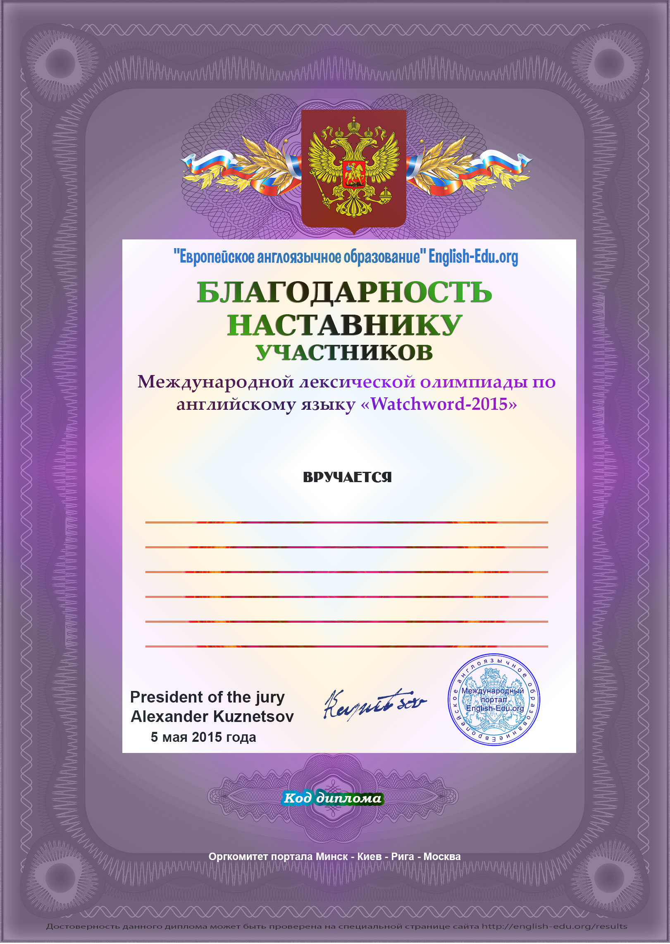

Сибириной Елене Рудольфовне,
учителю английского языка МБОУ СОШ №1
г.Александров Владимирской области

№ 000974

